PT. Salam Pacific Indonesia Lines

Nomor Dokumen | IK-SPIL-CL-01-02
Tanggal Berlaku | 27 Juni 2023
Revisi | 01
Halaman | 1 dari 6

Sistem Manajemen Mutu ISO 9001:2015

Instruksi Kerja
PENGAJUAN CLAIM MELALUI myCLAIM OLEH CUSTOMER

PENGESAHAN DOKUMEN
Uraian | Dibuat |  | Disetujui
Jabatan | Claim Manager |  | Human Capital & Corporate Affair General Manager
Tanda Tangan | 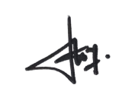 |  | 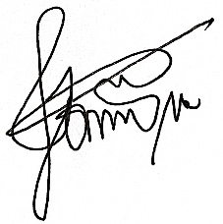
Nama | Yessy Agustine T.M |  | Dominikus Putranda Romo Ganggut
Tanggal | 23 Juni 2023 |  | 26 Juni 2023
DISTRIBUSI DOKUMEN
Status Dokumen |  | Penerima Dokumen
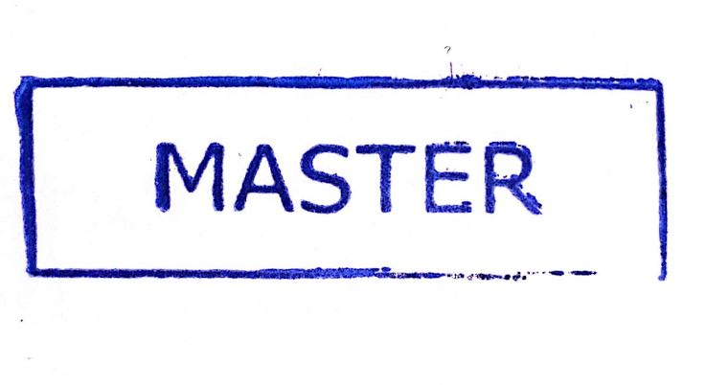  Stempel: |  | Jabatan
 |  | Nama dan Tanda Tangan
KRONOLOGI DOKUMEN
Tanggal | Revisi ke | Keterangan  (Tuliskan sub-bab & perihal yang diubah serta alasan perubahan)
29 Maret 2023 | 01 | Perubahan pada PIC pengesahan bagian HCCA General Manager

No | LANGKAH-LANGKAH | KETERANGAN
UMUM
1 | myCLaim adalah suatu aplikasi yang dimiliki oleh departemen claim yang digunakan oleh customer untuk mengajukan claim
INPUT PENGAJUAN CLAIM OLEH CUSTOMER
1 | Customer Bill To Party akan melakukan login via aplikasi myClaim dengan menggunakan :  User & Password yang sudah terdaftar dan dimiliki oleh customer
2 | Pilih menu Transaction > Klik myClaim > Claim Form
3 | Customer akan memasukkan nomor B/L atau nomor container
4 | Kemudian customer memilih nomor container
5 | Pada menu Insurance Type, pilihannya :  - MAG  - Asuransi Pihak III  - Non Asuransi  Customer memilih sesuai dengan tipe asuransi yang digunakan
6 | Pada Incident Type, isikan :  Collision  Container Bocor Lama (Karat)  Container Tidak Kedap  Fired  Force Majure  Grounded  Keterlabatan Kapal  Lantai Container Basah  Lantai Container Rusak  Misshandling  Palka Terendam  Pencurian  Proses Loading/ Unloading  Sinking  Stuffing/ Stripping  Tunggu Loading  Customer memilih sesuai dengan tipe kejadian yang sebenarnya
7 | Customer mengisikan Incident Date
8 | Customer mengisikan Incident Location :  Depo -Bongkar  Depo - Muat  Gudang Penerima  Kapal  Pelabuhan Muat  Pelabuhan -Bongkar  Perjalanan Darat (Stripping Luar)  Perjalanan Darat (Stuffing Luar)  Customer memilih sesuai dengan lokasi kejadian yang sebenarnya
9 | Customer mengisikan Salvage By:  Apabila penjualan dilakukan oleh pihak SPIL, maka customer wajib menyerahkan/ upload dokumen Surat Kuasa Penyerahan Barang.  Namun, apabilan penjualan dilakukan oleh customer sendiri, maka,  - Salvage dengan nilai 0, maka yg di upload dokumen Berita Acara Pemusanahan  - Salvage dengan nominal/ lebih dari 0, maka customer wajib input bukti penjualan
10 | Apabila dokumen salvage sudah terupload, maka akan muncul diskripsi Document Ready
11 | Kemudian customer mengisikan Item Name
12 | Mengisikan Category sesuai dengan master yang ada di sistem
13 | Mengisikan Cargo Quantity
14 | Mengisikan Package Unit sesuai dengan master yang ada di sistem
15 | Mengisikan Estimated Price
16 | Mengisikan Damage Type:  Basah  Berkarat  Bocor  Kurang  Lain-lain  Lebih  Lepas Jahitan  Membatu  Patah  Pecah  Pesok  Sobek
17 | Kemudian mengisikan remark jika ada, namun jika tidak ada tidak perlu diisi
UPLOAD DOKUMEN PENGAJUAN CLAIM OLEH CUSTOMER
1 | Setelah customer melakukan input maka customer akan diarahkan untuk klik ke menu Upload Document.  Dokumen yang di upload akan disesuaikan dengan jenis/ tipe asuransi yang digunakan oleh customer (MAG, Asuransi Pihak III, dan Non Asuransi). Jika,  Asuransi MAG  Claim Letter  Invoice Claim  Insurance Police  Damage Documentation  Damage Report  Bill Of Lading  Packing List  Other Related Supprting Document  Tanpa Asuransi  Claim Letter  Invoice Claim  Delvery Order  Statement Leet That Customer Have No Insurance  Other Related Supprting Document  Damage Report  Bill Of Lading  Packing List  Damage Documentation  Asuransi Pihak Ketiga  Customer tidak perlu upload document. Disini tim claim yang akan support dokumen sesuai dengan permintaan dari relasi yang ditulis di kolom remark
2 | Setelah dokumen yang disyaratkan terupload, maka selanjutnya customer klik Submit Claim > klik YES
3 | Maka akan muncul ID Claim
TRACKING STATUS PENGAJUAN CLAIM & CUSTOMER NEGOTIATION
1 | Customer Bill To Party akan melakukan login via aplikasi myClaim dengan menggunakan :  User & Password yang sudah terdaftar dan dimiliki oleh customer
2 | Klik Transaction > Klik MyClaim > Klik Track myCLaim Status
3 | Kemudian customer mengisikan Claim ID > Klik Search
4 | Maka akan muncul list action negotiation
5 | Selanjutnya customer bisa memilih Action Negotiation:  Accept/ Dispute
6 | Selanjutnya apabila customer setuju/ menerima pada action negotiation, maka customer akan melakukan upload document sesuai dengan insurance type
7 | Klik Submit
8 | Maka akan muncul Claim Release, pilih download
9 | Selanjutnya customer diarahkan untuk melakukan Upload Document  Claim Release  ID Card  Signed Letter Of Discharge (Apabila menggunakan asuransi)
10 | Klik Submit > klik Ok

TANGGUNG JAWAB
1 | Customer  - Melakukan penginputan pengajuan claim melalui myClaim  - Melakukan upload dokumen sesuai dengan yang telah disyaratkan  - Melakukan tracking status claim hingga proses claim selesai

